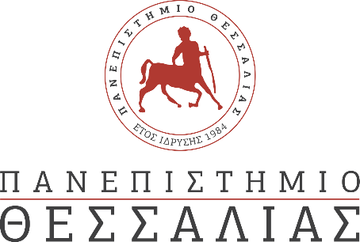

ΔΕΛΤΙΟ ΤΥΠΟΥ
ΕΠΙΣΤΗΜΟΝΙΚΗ ΗΜΕΡΙΔΑ:
«ΤΟΠΙΚΕΣ ΚΑΙ ΔΙΕΘΝΕΙΣ ΑΝΤΙΔΡΑΣΕΙΣ ΣΤΗΝ ΠΑΓΚΟΣΜΙΑ ΔΙΑΤΡΟΦΙΚΗ ΚΡΙΣΗ»
10 ΙΟΥΝΙΟΥ 2022, 11.00-17.00, ΚΑΡΔΙΤΣΑ
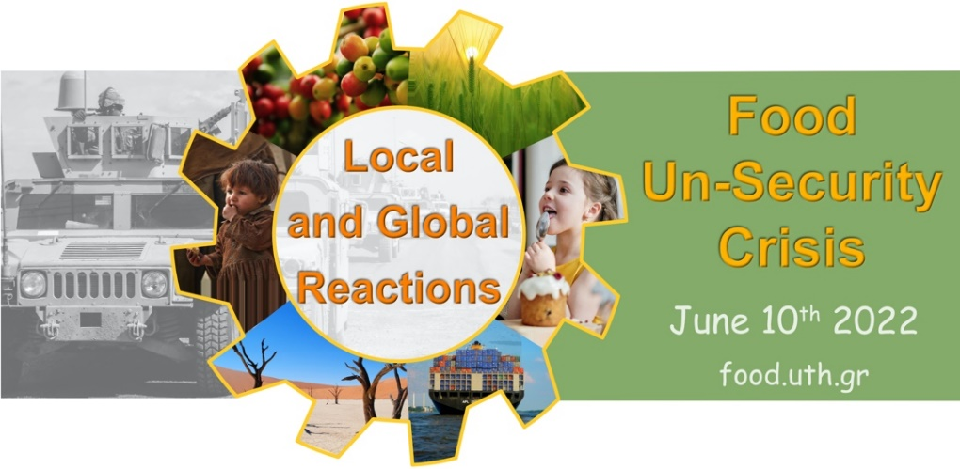
Οι πρόσφατες προκλήσεις όπως η πανδημία, τα περιβαλλοντικά ζητήματα και πολύ περισσότερο η ρωσική εισβολή στην Ουκρανία, έχουν προκαλέσει ανθρωπιστική κρίση προκαλώντας ταυτόχρονα σοβαρά προβλήματα στη διεθνή αγορά των αγροτικών προϊόντων. Καθώς η Ρωσία και η Ουκρανία συνιστούν κύριες παραγωγικές χώρες σιτηρών, καλαμποκιού, ελαιούχων σπόρων, όπως επίσης λιπασμάτων και ενεργειακών πόρων, τα προβλήματα τόσο στην παραγωγή όσο και στο διεθνές εμπόριο αναμένεται να σημειώσουν περαιτέρω επιδείνωση. Η διεθνής αυτή κρίση, έχει άμεσες και δυσμενείς επιπτώσεις στην εφοδιαστική αλυσίδα τροφίμων της Ευρωπαϊκής Ένωσης, αφενός λόγω της αύξησης των τιμών σε επίπεδο καταναλωτή και αφετέρου στην αύξηση του κόστους παραγωγής των βασικών αγροτικών προϊόντων και κατ’ επέκταση των τροφίμων. Η άμβλυνση των δυσμενών αυτών επιπτώσεων διαφαίνεται ότι, θα μπορούσε να καταστεί εφικτή τόσο με τη χάραξη κατάλληλων εθνικών πολιτικών όσο και με την επίτευξη μιας εποικοδομητικής και αποτελεσματικής διεθνούς συνεργασίας.
Στο πλαίσιο αυτό το Τμήμα Επιστήμης Τροφίμων και Διατροφής του Πανεπιστημίου Θεσσαλίας, διοργανώνει επιστημονική ημερίδα με θέμα τις «Tοπικές και διεθνείς αντιδράσεις στην παγκόσμια επισιτιστική κρίση». Σκοπός της εκδήλωσης είναι η ανάλυση των επιμέρους ζητημάτων της κρίσης αυτής, η διεξαγωγή ενός γόνιμου και εποικοδομητικού διαλόγου, καθώς και η εξαγωγή χρήσιμων συμπερασμάτων, που ενδεχομένως θα μπορούσαν να συμβάλλουν στη διαμόρφωση στρατηγικών αντίδρασης της εφοδιαστικής αλυσίδας των τροφίμων, σε εθνικό και διεθνές επίπεδο.
Ο Καθηγητής Κωνσταντίνος Πολύμερος (Τμήμα Επιστήμης Τροφίμων και Διατροφής, Πανεπιστήμιο Θεσσαλίας) συντονίζει την ημερίδα και ο Καθηγήτης Δημήτρης Ψαλτόπουλος (Τμήμα Οικονομικών Επιστημών, Αριστοτέλειο Πανεπιστήμιο Θεσσαλονίκης) είναι ο επιστημονικά υπεύθυνος. Οι καλεσμένοι ομιλητές είναι σημαντικά στελέχη από διεθνείς οργανισμούς και πανεπιστήμια.
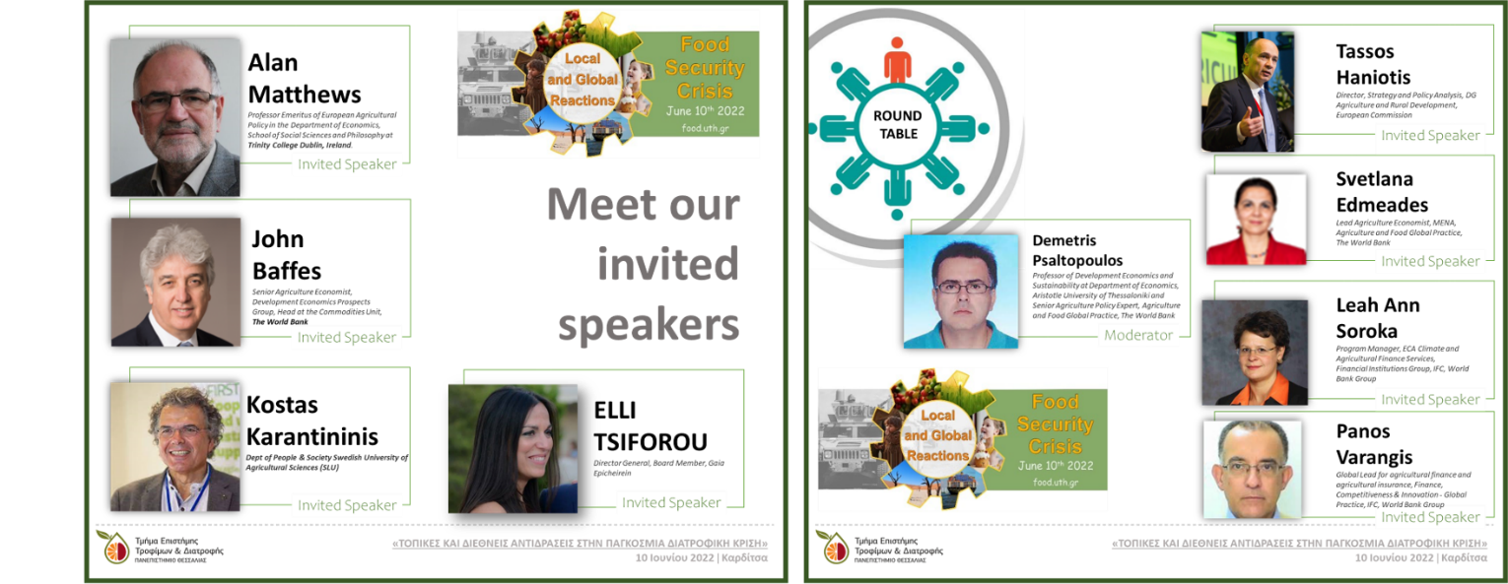
Η ημερίδα απευθύνεται σε όλους τους παραγωγικούς φορείς του αγροδιατροφικού τομέα (αγρότες, γεωπόνους, σύμβουλους επιστήμονες τροφίμων και διατροφής, φορείς αγροτικών συνεταιρισμών, φορείς του δημοσίου, εταιρείες τροφίμων) αλλά και τα μέλη της ακαδημαϊκής κοινότητας.
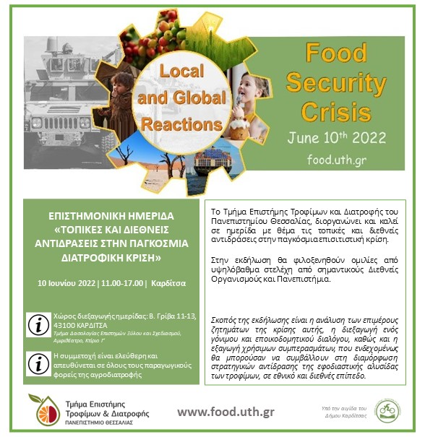

Περισσότερες πληροφορίες
Πρόγραμμα Ημερίδας
Εγγραφή στην ημερίδα

